共青城市私募基金创新园服务中心
2019年度部门决算

目 录

第一部分 私募基金创新园服务中心部门概况
一、部门主要职责
二、部门基本情况
第二部分 2019年度部门决算表
一、收入支出决算总表
二、收入决算表
三、支出决算表
四、财政拨款收入支出决算总表
五、一般公共预算财政拨款支出决算表
六、一般公共预算财政拨款基本支出决算表
七、一般公共预算财政拨款“三公”经费支出决算
表
八、政府性基金预算财政拨款收入支出决算表
九、国有资产占用情况表
第三部分 2019年度部门决算情况说明
一、收入决算情况说明
二、支出决算情况说明
三、财政拨款支出决算情况说明
四、一般公共预算财政拨款基本支出决算情况说明
五、一般公共预算财政拨款“三公”经费支出决算
情况说明
六、机关运行经费支出情况说明
七、政府采购支出情况说明
八、国有资产占用情况说明
九、预算绩效情况说明
第四部分 名词解释

第一部分 私募基金创新园服务中心部门概况

一、部门主要职能
保障园区的正常运转，吸引投资类合伙企业落户基金小镇，服务好园区注册的合伙企业。加强投资者宣传教育，杜绝非法集资等违法行为的发生。每年召开私募论坛，扩大共青城基金小镇在业界的影响力。
二、部门基本情况
纳入本套部门决算汇编范围的单位共1个。
本部门2019年年末实有人数3人，其中在职人员3人，离休人员3人，退休人员0人；年末其他人员0人；年末学生人数 0人。

第二部分 2019年度部门决算表

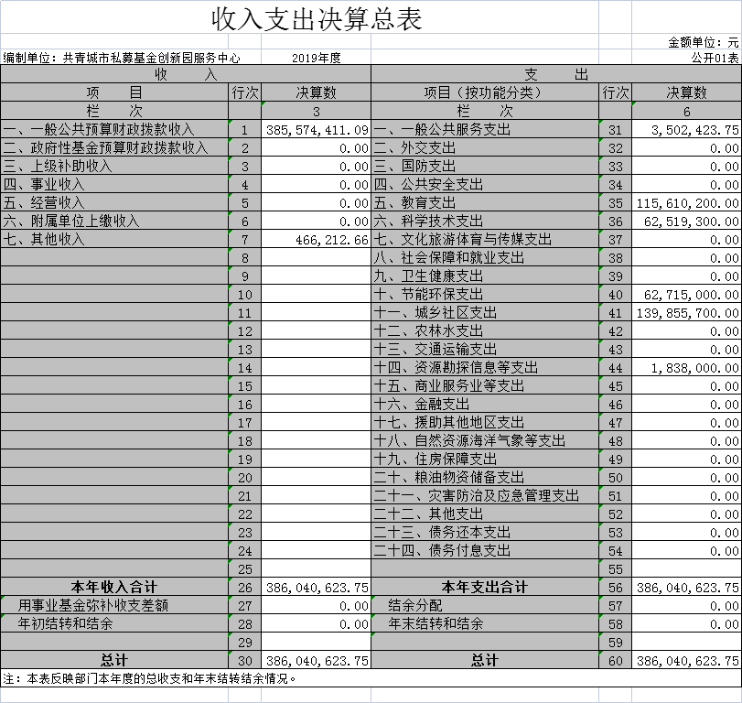

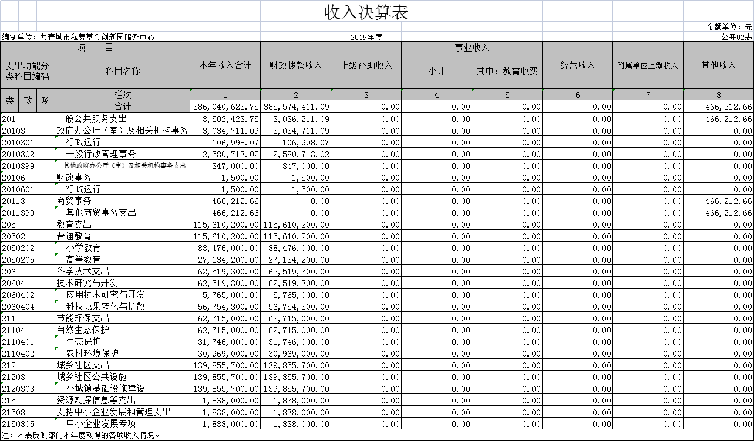

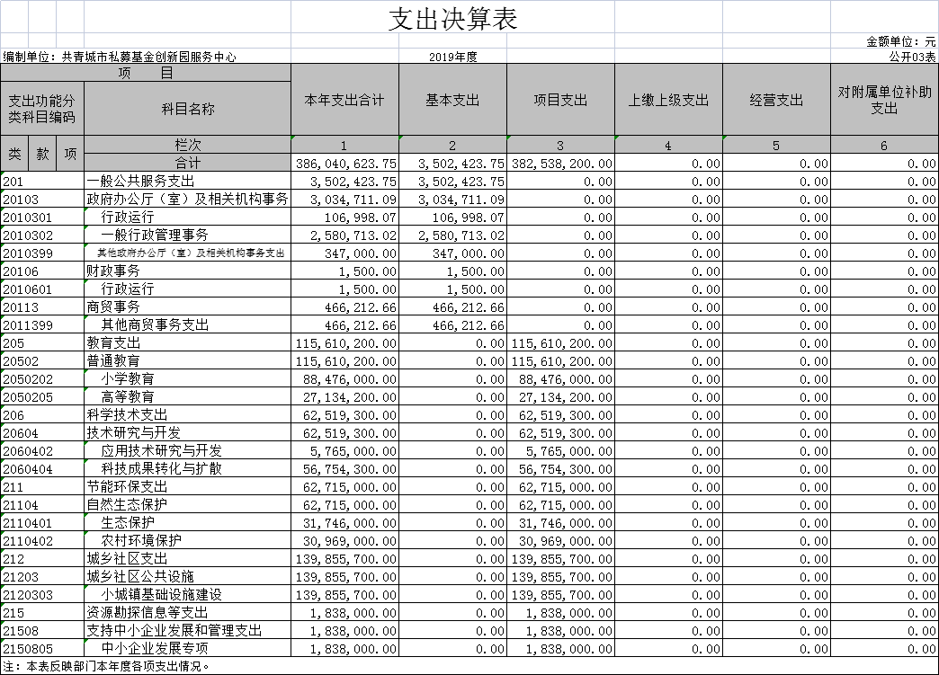
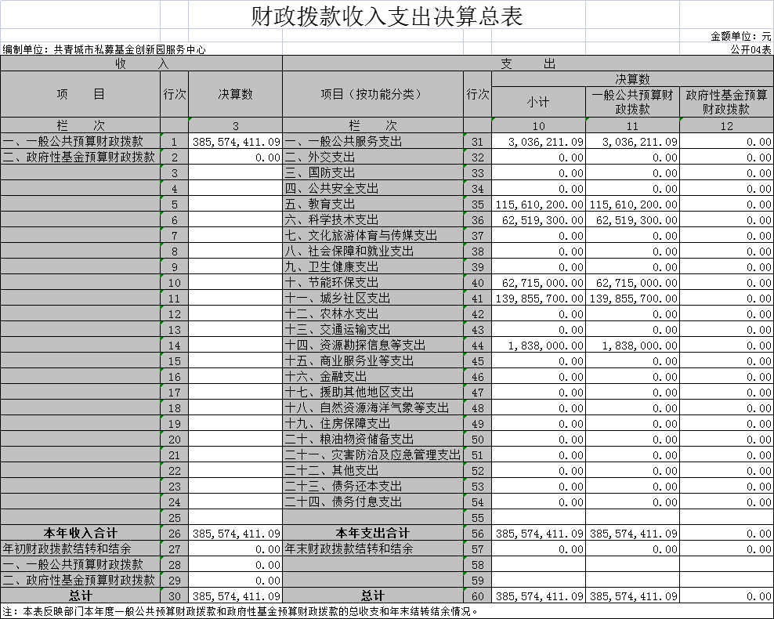

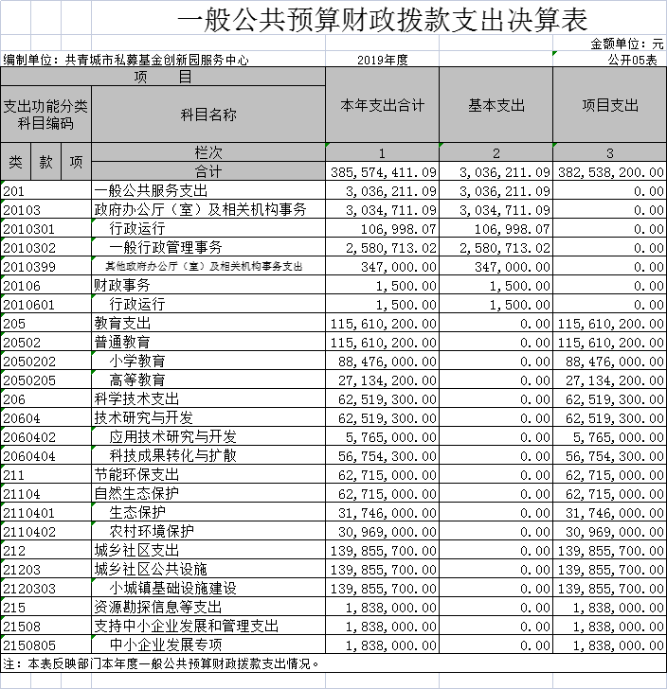
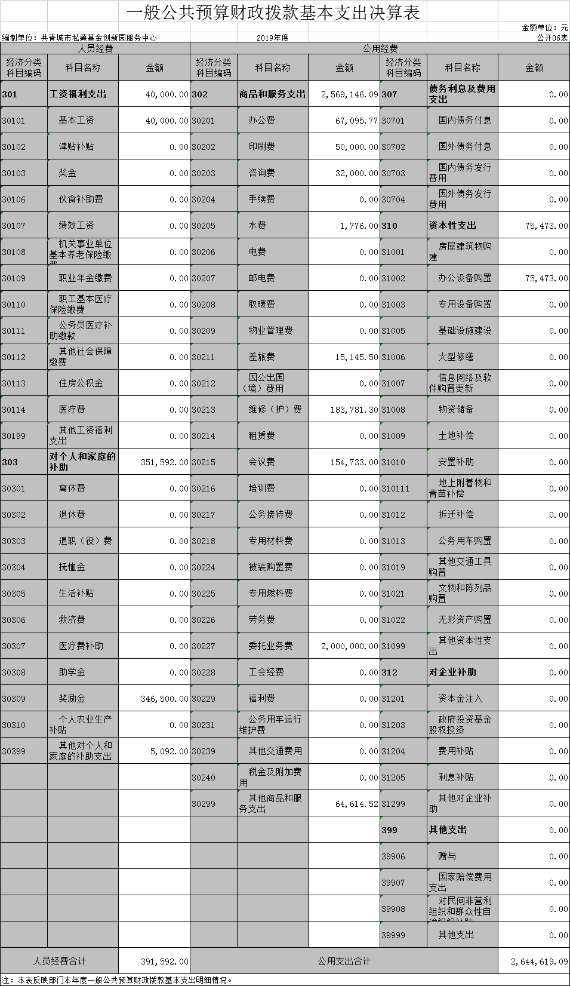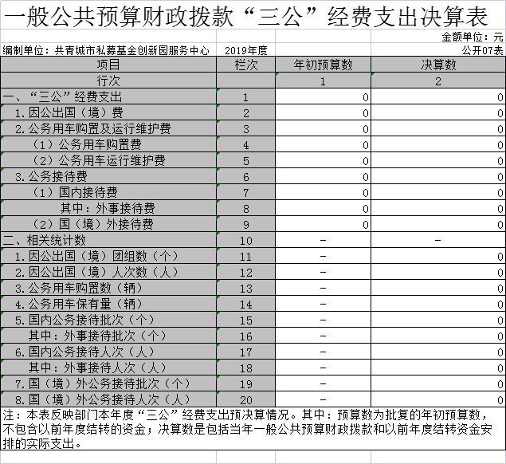

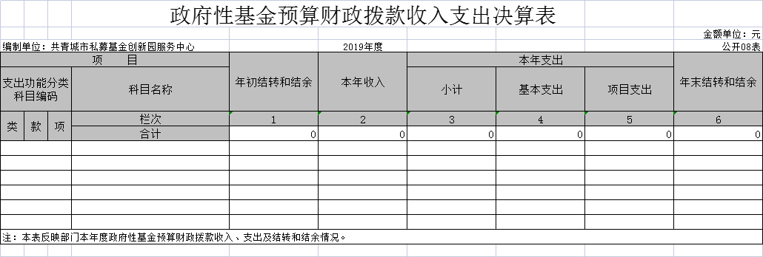

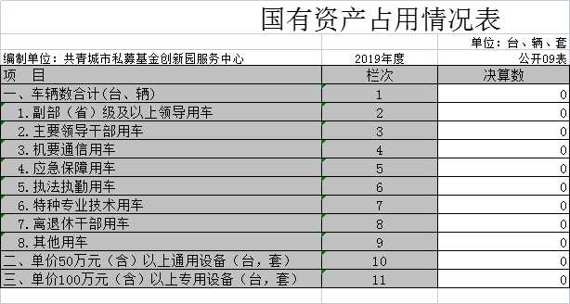

第三部分 2019年度部门决算情况说明

一、收入决算情况说明
本部门2019年度收入总计38604.06万元，其中年初结转和结余0 元，较2018年增加 0元，增长100 %；本年收入合计38604.06万元，较2018年增加0元，增长100%，主要原因是：我单位是2019年新增决算单位。
本年收入的具体构成为：财政拨款收入38557.44万元，占99.88%；事业收入0元，占0%；经营收入 0元，占0 %；其他收入46.62万元，占0.12%。
二、支出决算情况说明
本部门2019年度支出总计38604.06万元，其中本年支出合计38604.06万元，较2018年增加 0元，增长100 %，主要原因是：我单位是2019年新增决算单位；年末结转和结余0元，较2018年增加0 元，增长0 %，主要原因是：我单位是2019年新增决算单位。
本年支出的具体构成为：一般公共服务支出 350.24万元，占0.91%；教育支出11561.02万元，占29.95%；科学技术支出6251.93万元，占16.20%；节能环保支出6271.5万元，占16.25%；城乡社区支出13985.57万元，占36.23%；资源勘探信息等支出183.8万元，占0.48%；。
三、财政拨款支出决算情况说明
本部门2019年度财政拨款本年支出决算数为38557.44万元。其中：
（一）一般公共服务支出决算数为303.62万元。
（二）教育支出决算数为11561.02万元。
（三）科学技术支出决算数为6251.93万元。
（四）节能环保支出决算数为6271.5万元。
（五）城乡社区支出决算数为13985.57万元。
（六）资源勘探信息等支出决算数为183.8万元。
四、一般公共预算财政拨款基本支出决算情况说明
本部门2019年度一般公共预算财政拨款基本支出264.46万元，其中：
（一）工资福利支出4万元，较2018年增加0万元，增长100 %，主要原因是：我单位是2019年新增决算单位。
（二）商品和服务支出256.91万元，较2018年增加0元，增长100%，主要原因是：我单位是2019年新增决算单位。
（三）对个人和家庭补助支出35.15万元，较2018年增加0万元，增长0 %，主要原因是：我单位是2019年新增决算单位。
（四）资本性支出7.54万元，较2018年增加0万元，增长0%，主要原因是：我单位是2019年新增决算单位。
五、一般公共预算财政拨款“三公”经费支出决算情况说明
本部门2019年度一般公共预算财政拨款“三公”经费支出年初预算数为0万元，决算数为0万元，决算数较2018年增加0万元，其中：
（一）因公出国（境）支出年初预算数为0万元，决算数为 0万元。
（二）公务接待费支出年初预算数为0万元，决算数为0万元。
（三）公务用车购置及运行维护费支出0万元。
六、机关运行经费支出情况说明
本部门2019年度机关运行经费支出264.46万元，较年初预算数增加0万元，增长100%，主要原因是：我单位是2019年新增决算单位。
七、政府采购支出情况说明
本部门2019年度政府采购支出总额6.55万元，其中：政府采购货物支出6.55万元、政府采购工程支出0万元、政府采购服务支出 0万元。
八、国有资产占用情况说明。
截止2019年12月31日，本部门国有资产占用情况见公开09表《国有资产占用情况表》。
九、预算绩效情况说明
（一）绩效管理工作开展情况
根据预算绩效管理要求，我单位组织对2019年度一般公共预算项目支出全面开展绩效自评，评价项目共4个，涉及资金324.23万元。从评价情况来看，项目立项紧紧围绕我单位工作，符合相关管理规定，绩效目标较为合理，绩效指标体系建设进一步完善，项目执行情况较好，完成效果较好。
（二）部门决算中项目绩效自评结果
我单位今年在部门决算中反映“咨询费”项目绩效自评结果。
咨询费项目绩效自评综述：根据年初设定的绩效目标，咨询费项目绩效自评得分为100分。项目全年预算数为200万元，执行数为200万元，完成预算的100%。主要产出和效果：联合举办私募基金培训，参与了协会相关工作，协会宣传了共青、推介基金小镇，提升了基金小镇在行业的影响力。
改进的方向和具体措施：依据本次绩效自评中所发现的问题，将对下年度预算资金进行合理编算安排，减少资金未全面执行的情况，如有纰漏及时反映执行情况，确保预算资金及时到账和准时完成。加强对本单位预算资金以及单位整体和项目专项的监督管理，确保本单位在日常公用经费和政府采购预算时，对工作计划拥有足够的了解和预见，确保预算编制符合工作计划。
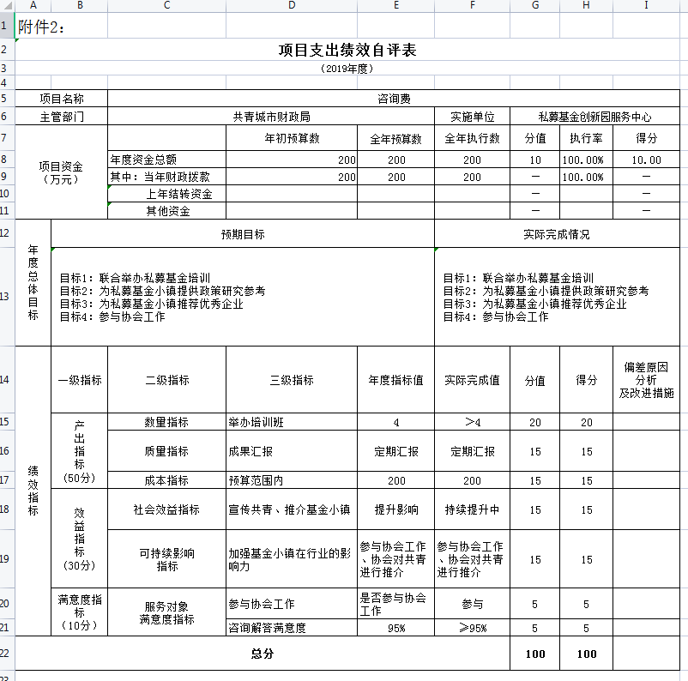
第四部分 名词解释

一、收入科目
（一）财政拨款：指市级财政当年拨付的资金。
（二）事业收入：指事业单位开展专业业务活动及辅助活动取得的收入。
（三）其他收入：指除财政拨款、事业收入等以外的各项收入。
（四）上级补助收入：反映事业单位从主管部门和上级单位取得的非财政补助收入。
（五）上年结转和结余：填列2019年全部结转和结余的资金数，包括当年结转结余资金和历年滚存结转结余资金。
二、支出科目
（一）行政运行：反应行政单位的基本支出。
（二）其他科学管理事务支出：反应其他用于科学技术管理事务方面的支出。
（三）机构运行：反应各类研究与开发机构的基本支出。
（四）技术研究与开发：反应从事技术开发研究和近期可望取得实用价值的专项技术开发研究的支出或国家推进产业发展中重大、共性、关键性技术研究与开发，加速产业技术进步和结构调整等方面的支出。
（五）技术创新服务体系：反应国家为企业提供信息、技术、中介等全方位服务和支持，建立健全企业技术服务体系等方面的支出。
（六）其他科技条件与服务支出：反应用于其他科技条件与服务方面的支出。
（七）机关事业单位养老保险缴费：反应单位为职工缴纳的基本养老保险费。
（八）行政单位医疗：反应单位为职工缴纳的基本医疗保险费。
（九）住房公积金：反应单位按规定为职工缴纳的住房公积金。

